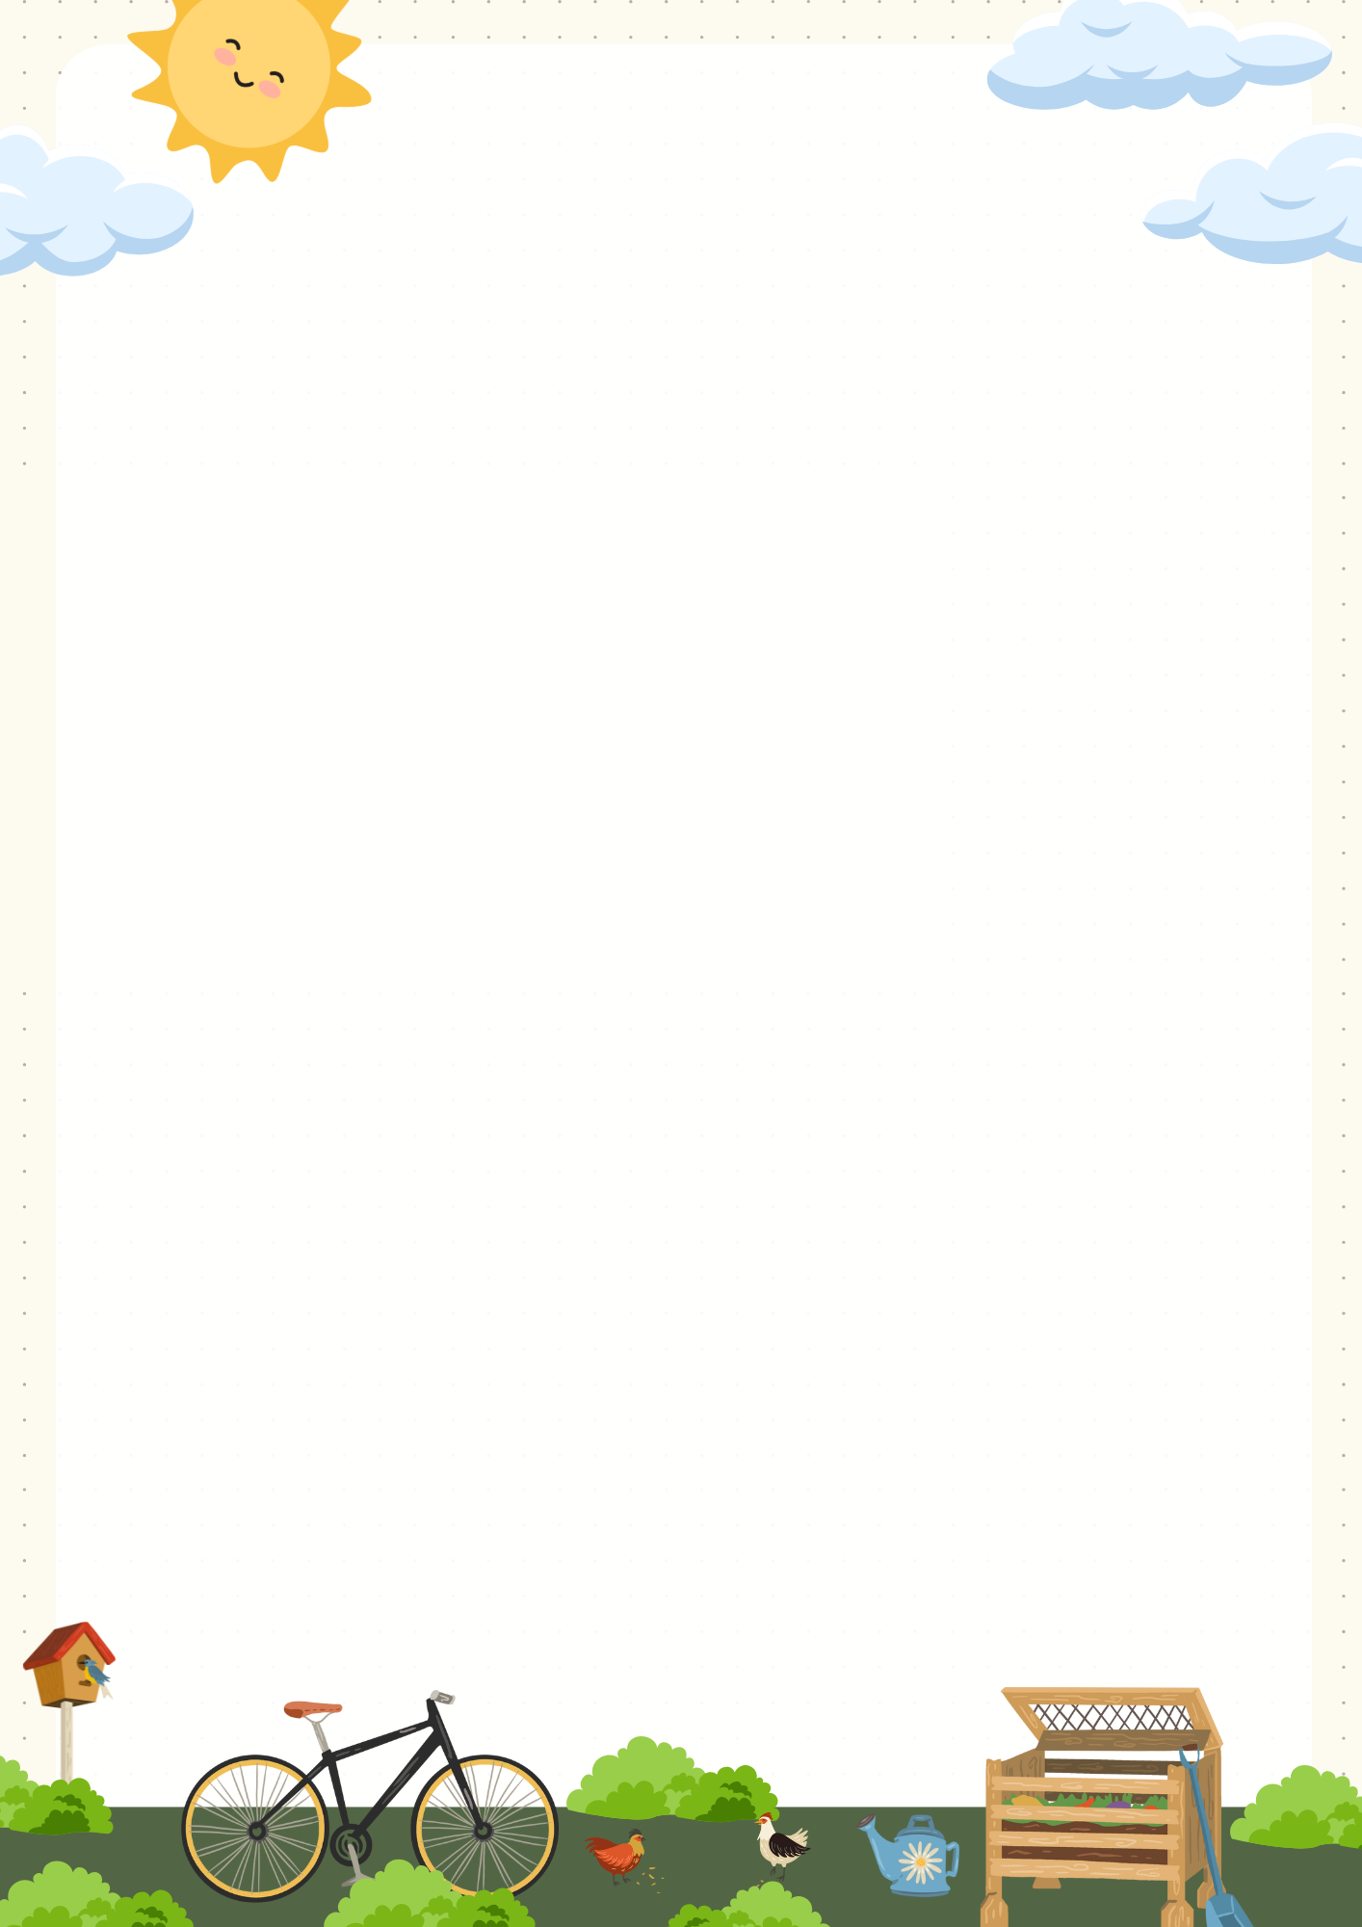**創作天地：寫作指引**

**不要害怕跌倒**

**簡介︰**

小時候在公園遊玩時跌倒，我們總是哇哇大哭，但大哭過後，還是會站起來繼續跑，從此明白跌倒只是一時，只要站起來便能再出發。「跌倒」不意味着失敗，只要我們勇於面對，學會找出絆腳石，並治療傷勢，便能有更大的得着。你有哪些「跌倒」的經歷，從中學到了甚麼？請給自己掌聲，因為你能夠勇敢的站起來！

|  |  |
| --- | --- |
| **文類** | * 記敍文 / 議論文 |
| **關鍵詞** | * 跌倒：字面意思是意外失足倒下，可引申為遇上挫折、失敗。 |
| **內容構思** | 如選擇記敍文，可思考：   * 你遇上了甚麼挫折或失敗？當時有甚麼感受？ * 你怎樣面對這次「跌倒」？（例：逃避、自責，還是勇敢面對？） * 當時有沒有人幫助你？他們說了甚麼、做了甚麼？ * 你有沒有再次跌倒？你會屢敗屢試嗎？ * 這次經歷讓你學到了甚麼？如果再次跌倒，你會以怎樣的心態面對？   如選擇議論文，可探討：   * 遇上挫敗對我們有甚麼好處？ * 失敗怎樣影響人的信心？我們應該怎樣接受失敗？ * 沒有挫折的人生是好還是壞？ * 如果永遠害怕跌倒，我們可能會失去哪些機會？ |
| **反思/主題** | * 跌倒之後，我們怎樣提升自己，將傷痕轉化為力量？ * 屢敗屢試是一種勇氣嗎？ * 面對困難時，我們可以怎樣處理壓力？ * 我們應該怎樣定義「成功」與「失敗」？ |

一張含有 腳踏車輪組, 輪, 車輛, 陸上交通工具 的圖片

AI 產生的內容可能不正確。

**你的答案︰**

|  |  |
| --- | --- |
| **文類** |  |
| **內容構思** |  |
| **反思** |  |